**Федеральное государственное автономное образовательное учреждение высшего образования**

**«Санкт-Петербургский национальный исследовательский**

**университет информационных технологий, механики и оптики»**

**Факультет Программной Инженерии и Компьютерной Техники Дисциплина: Основы профессиональной деятельности**

Лабораторная работа №2

Исследование работы БЭВМ

Выполнил: Кудрявцева Р.С.

Группа: Р3117

Вариант: 17052

Преподаватель: Блохина Е.Н.

Санкт-Петербург, 2024г

## 

**Оглавление**

2

Цель работы 3

Задание 3

Текст исходной программы 3

Функция 4

ОП и ОДЗ 4

Трассировка программы 5

Вариант программы с меньшим числом команд 5

Вывод 6

## Цель работы

Изучение приёмов работы на базовой ЭВМ и исследование порядка выполнения арифметических команд и команд пересылки.

## Задание

По выданному преподавателем варианту определить функцию, вычисляемую программой, область представления и область допустимых значений исходных данных и результата, выполнить трассировку программы, предложить вариант с меньшим числом команд. При выполнении работы представлять результат и все операнды арифметических операций знаковыми числами, а логических операций набором из шестнадцати логических значений.

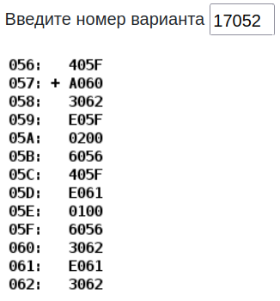

## Текст исходной программы

|  |  |  |  |
| --- | --- | --- | --- |
| **Адрес** | **Код команды** | **Мнемоника** | **Коментарий** |
| 057 | A060 | **LD 060** | Загрузить содержимое ячейки **060** в аккумулятор:  (**060**) => AC |
| 058 | 3062 | **OR 062** | Выполнить операцию логического «ИЛИ» над содержимым ячейки памяти **062** и аккумулятором, результат записать в аккумулятор:  AC | (**062**) => AC |
| 059 | E05F | **ST 05F** | Сохранить содержимое аккумулятора в ячейку памяти (**05F**):  AC => (**05F**) |
| 05A | 0200 | **CLA** | Очистить аккумулятор:  0 => AC |
| 05B | 6056 | **SUB 056** | Выполнить операцию вычитания содержимого ячейки памяти (**056**) из аккумулятора:  AC - (**056**) => AC |
| 05C | 405F | **ADD 05F** | Выполнить операцию сложения над содержимым ячейки памяти **05F** и аккумулятором, результат записать в аккумулятор:  (**05F**) + AC => AC |
| 05D | E061 | **ST 061** | Сохранить содержимое аккумулятора в ячейку памяти (**061**):  AC => (**061**) |
| 05E | 0100 | **HLT** | Остановка |

## Функция

R = (C | D) + (-A)

## ОП и ОДЗ

Область представления:

* R – знаковое, 16-ти разрядное число [-215;215-1]
* A – знаковое, 16-ти разрядное число [-215;215-1] 26700 (10) => **684C** (16)
* C, D – набор из 16 логических однобитных значений [0;216] 90 (10) и 15600 (10)
* (C | D) – знаковые, 16-ти разрядное число [-215;215-1] **A5** (16) и **3CF0** (16)

Область допустимых значений:

$\left\{\begin{matrix}−2^{15}≤R≤2^{15}−1\end{matrix}\right.$

$\left\{\begin{matrix}−2^{14}≤\left(c∨d\right),a≤2^{14}−1 \\ c^{15}=0,d^{15}=0\end{matrix}\right.$

$\left\{\begin{matrix}−2^{15}≤a<0 \\ c^{15}=1,d^{15}=1 \\ c^{15}=1,d^{15}=0 \\ c^{15}=0,d^{15}=1\end{matrix}\right.$

$\left\{\begin{matrix}0≤a≤2^{15}−1 \\ c^{15}=0,d^{15}=0\end{matrix}\right.$

Расположение в памяти ЭВМ программы

Исходные данные: 056, 060, 062

Программа: 057, 058, 059, 05A, 05B, 05C, 05D, 05E

Промежуточный результат: 05F

Итоговый результат: 061

Адрес первой команды:

**– 00C**

Адрес последней команды:

**– 011**

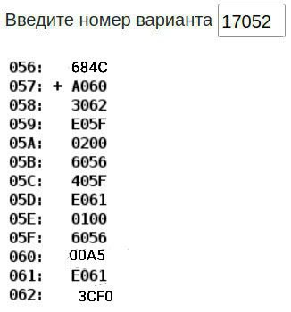

## Трассировка программы

|  |  |  |  |  |  |  |  |  |  |  |  |
| --- | --- | --- | --- | --- | --- | --- | --- | --- | --- | --- | --- |
| Выполняемая  команда | | Содержимое регистров после выполнения команды | | | | | | | | Ячейка, содержимое которой изменилось после выполнения команды | |
| Адрес | Код | IP | CR | AR | DR | SP | BR | AC | NZVC | Адрес | Новый  код |
| 057 | **A060** | 058 | A060 | 060 | 005A | 000 | 0057 | 005A | 0000 | - | - |
| 058 | **3062** | 059 | 3062 | 062 | 3CF0 | 000 | C305 | 3CFA | 0000 | - | - |
| 059 | E05F | 05A | E05F | 05F | 3CFA | 000 | 0059 | 3CFA | 0000 | 05F | 3CFA |
| 05A | 0200 | 05B | 0200 | 05A | 0200 | 000 | 005A | 0000 | 0100 | - | - |
| 05B | 6056 | 05C | 6056 | 056 | 684C | 000 | 005B | 97B4 | 1000 | - | - |
| 05C | 405F | 05D | 405F | 05F | 3CFA | 000 | 005C | D4AE | 1000 | - | - |
| 05D | E061 | 05E | E061 | 061 | D4AE | 000 | 005D | D4AE | 1000 | 061 | D4AE |
| 05E | 0100 | 05F | 0100 | 05E | 0100 | 000 | 005E | D4AE | 1000 | - | - |

## Вариант программы с меньшим числом команд

|  |  |  |  |
| --- | --- | --- | --- |
| **Адрес** | **Код команды** | **Мнемоника** | **Коментарий** |
| 057 | A060 | **LD 060** | Загрузить содержимое ячейки **060** в аккумулятор:  (**060**) => AC |
| 058 | 305E | **OR 05E** | Выполнить операцию логического «ИЛИ» над содержимым ячейки памяти **05E** и аккумулятором, результат записать в аккумулятор:  AC | (**05E**) => AC |
| 059 | 6056 | **SUB 056** | Выполнить операцию вычитания содержимого ячейки памяти (**056**) из аккумулятора:  AC - (**056**) => AC |
| 05A | E05D | **ST 05D** | Сохранить содержимое аккумулятора в ячейку памяти (**05D**):  AC => (**05D**) |
| 05B | 0100 | **HLT** | Остановка |

Предложенный мной вариант помогает сэкономить три ячейки памяти.

## Вывод

Во время выполнения лабораторной работы я познакомилась с БЭВМ, изучила команды, научилась определять ОПИ и ОДЗ и написала программу равносильную начальной, при этом сэкономив три ячеек памяти. Также я узнала, как представляются данные в памяти БЭВМ.